Литературная композиция к 70-летию Победы
«Подранки – дети войны…»
(*ПОДРАНОК - зверь или птица, подраненные охотником)
Участники: 5Б и 5В классы
Разработка мероприятия:
Тинькова Марина Витальевна,
Шорикова Людмила Николаевна

Цель: формирование духовно-нравственных ценностей у обучающихся; сохранение памяти о Победе в ВОВ.
Задачи:
- Расширить кругозор и общую культуру школьников, познакомив с фактами будней, военной жизни детей, песнями и музыкой военных лет;
- Помочь осознанию трудного военного времени;
- Воспитание «добрых чувств», желания помочь ближнему, уважения к старшему поколению;
- Дать возможность учащимся лично пообщаться с ветераном войны, летчиком-испытателем – Баранниковым Иваном Александровичем, подготовить вопросы;
- Формировать умение «работать в команде», «понимать друг друга с полуслова»;
- Прививать гордость за свою страну и любовь к ней.
Вид: литературная гостиная (мероприятие проводили в классе, для камерности, «интимности», душевности)
Реквизиты: На девочках, танцующих вальс, короткие белые носочки, туфельки-лодочки, платья легкие летние, косы, заплетеные в «кральки» с бантиками. Гимнастерки, ремни, строгие брюки, классические юбки темного цвета, обувь классическая. Шашка, фуражка, простая одежда (для Ваньки Солнцева). Нарисованные деревья – имитация лесной опушки, пенёк, брезентовые складные стульчики, иллюстрации с изображениями лиц детей военного и послевоенного времени (висят наверху, покачиваясь, создавая имитацию «непрочности мира», «лесного ветерка»), презентация, каска-котелок с конфетами для участников.

Итак, мы начинаем…

Девочка: 1941год. Начало лета…
(Звучит танго «Утомленное солнце», танцуют мальчик и девочка, потом слышится тихий гул самолета, музыка продолжается. Неожиданно музыка обрывается…)
Мальчик: 1941год. Начало лета. Мальчишки и девчонки, наши сверстники, радовались наступившим каникулам. А выпускники прощались со школой…

Чтец:
- Что случилось, скажи мне, ветер,
Что за боль у тебя в глазах?
Разве солнце не так уж светит,
Или вянут травы в садах?

Чтец:
- Солнечным ранним утром в июне,
В час, когда пробуждалась страна.
Прозвучало впервые для юных
Это страшное слово – война.

Чтец:
- Почему люди все на рассвете
Вдруг застыли, раскрыв глаза?
Что случилось, скажи нам, ветер,
Неужели это война?

Мальчик:
Как внезапно ворвалась война в их детство и юность…
Девочка:
Сколько тогда бродило по огненным дорогам бездомных и обездоленных детей, подранков, изголодавшихся, потерявших родных и близких!

Презентация «Кадры хроники…Лица детей»

Чтец:
Глаза девчонки семилетней,
Как два померкших огонька.
На детском личике заметней
Большая, тяжкая тоска.
Чтец:
Она молчит, о чем ни спросишь,
Пошутишь с ней – молчит в ответ,
Как будто ей не семь, не восемь,
А много, много горьких лет…

Звучит метроном. В это время дети произносят «воспоминания». Они встают из зала, с разных мест, «вспоминая» военное время и садясь на свое место (чтобы было меньше хождений)
Мальчик:
Воспоминания детей, последних свидетелей той страшной войны.

Девочка:
…дом сожгли. Осталась одна пуговица от маминой кофты. А в печи две булки теплого хлеба…

Мальчик:
…отца разрывали немецкие овчарки, а он кричал: “Сына уведите, сына уведите, чтоб не смотрел ”. А я все видел. И все помню…

Девочка:
…отца вытолкали на улицу, я бежала за ним босиком и кричала: “Папочка, папа!” А бабушка дома причитала. Она не смогла пережить смерть отца, плакала все тише и тише, и через две недели умерла, а рядом спала я и обнимала ее мертвую. В доме больше никого не осталось…

Девочка:
«Мама не сразу умерла. Она долго лежала на траве, открыла глаза:
- Ира, мне надо тебе рассказать…
- Мама, я не хочу…
Мне казалось, что если она скажет то, что хочет, она умрет».

Девочка:
Мы, дети военной поры, можем еще рассказать, как умирали от голода и страха.
Мы видели опаленные города, стертые с лица земли селения; разрушенные старинные памятники.

Мальчик:
Мы видели виселицы, рвы, наполненные трупами; грудных младенцев, раздавленных немецкими танками; расстрелянных женщин, стариков, детей… голодали в лагерях смерти…

Девочка:
«Когда нам не хватало тетрадок, мы писали диктанты на газетах, между строк сообщений Информбюро».
Мальчик:
«И мы были сами похожи на эти хрупкие, неуверенные буковки между строками истории нашего народа».

Девочка:
Как мы тосковали, когда наступило первое сентября сорок первого года, и нам не надо было идти в школу.

Мальчик:
«Как мы в десять-двенадцать лет, встав на ящик, дотягивались до станков, и работали по двенадцать часов в сутки».

Мальчик:
Как получали на погибших отцов похоронки. Как нас усыновляли чужие люди.

Мальчик:
Как мы выращивали хлеб, чтобы накормить армию…а сами недоедали.

Девочка:
Зачем ты, война,
у мальчишек их детство украла?

Девочки поют песню Б. Окуджавы «Ах, война, …» Встают, создав имитацию привала. Если петь не получается, можно проговаривать.

- Ах, война, что ж ты сделала, подлая,
Стали тихими наши дворы.
Наши мальчики головы подняли,
Повзрослели они до поры.

- На пороге едва помаячили
И ушли за солдатом солдат.
До свидания мальчики, мальчики,
Постарайтесь вернуться назад.

- Нет, не прячьтесь вы, будьте высокими,
Не жалейте ни пуль, ни гранат.
И себя не щадите вы и все-таки
Постарайтесь вернуться назад.

- Ах, война, что ж ты подлая сделала,
Вместо свадеб – разлуки и дым.
Наши девочки платьица белые
Раздарили сестренкам своим

- Пусть болтают, что верить вам не во то,
Что идете войной наугад,
До свидания девочки, девочки,
Постарайтесь вернуться назад.

Мальчик:
Сколько среди них, подростков, надев сапоги и шинели, взяв в руки оружие, становились воспитанниками полков… Сынами полков…

Девочка объявляет: Сценка из повести Валентина Катаева «Сын полка»

Сценка из повести Валентина Катаева «Сын полка»
(Казачок – Рома Б. и Ванька Солнцев – Лев Ш.)
Казачок чистит шашку. Ваня, стоя в стороне, с завистью смотри на него.)
КАЗАЧОК: Чего стоишь?
ВАНЯ: Хочу и стою.
КАЗАЧОК: Иди, откуда пришел.
ВАНЯ: Сам иди. Не твой лес.
КАЗАЧОК: А вот мой!
ВАНЯ: Как?
КАЗАЧОК: Так. Здесь наше подразделение стоит.
ВАНЯ: Какое подразделение?
КАЗАЧОК: Тебя не касается. Видишь – наши кони.
ВАНЯ: А ты кто такой?
КАЗАЧОК: Знаки различия понимаешь?
ВАНЯ: Понимаю!
КАЗАЧОК: Ну так вот. (Показывает погон.) Ефрейтор гвардейской кавалерии. Понятно?
ВАНЯ: Да! Ефрейтор! Видали мы таких ефрейторов!
КАЗАЧОК: А вот представь себе, ефрейтор! (Показывая медаль.) Видал?
ВАНЯ: Великое дело!
КАЗАЧОК: Великое, не великое, а медаль, за боевые заслуги. И ступай себе, откуда пришел, пока цел.
ВАНЯ: Не больно модничай. А то сам получишь.
КАЗАЧОК: От кого?
ВАНЯ: От меня.
КАЗАЧОК: От тебя? Молод, брат.
ВАНЯ: Не моложе твоего.
КАЗАЧОК: А тебе сколько лет?
ВАНЯ: Тебя не касается. А тебе?
КАЗАЧОК: Четырнадцать.
ВАНЯ: Хе! (Свистнув.)
КАЗАЧОК: Чего – хе?
ВАНЯ: Так какой же ты солдат?
КАЗАЧОК: Обыкновенный. Гвардейской кавалерии.
ВАНЯ: Толкуй! Не положено.
КАЗАЧОК: Чего не положено?
ВАНЯ: Больно молод.
КАЗАЧОК: Постарше тебя.
ВАНЯ: Все равно не положено. Таких не берут.
КАЗАЧОК: А вот меня взяли.
ВАНЯ: Как же тебя взяли?
КАЗАЧОК: А вот так и взяли.
ВАНЯ: А на довольствие зачислили?
КАЗАЧОК: А как же!
ВАНЯ: Заливаешь.
КАЗАЧОК: Не имею такой привычки.
ВАНЯ: Побожись.
КАЗАЧОК: Честное гвардейское.
ВАНЯ: И оружие дали?
КАЗАЧОК: А как же! Все, что положено. Видал мою шашечку? Знатный, братец, клинок. Да это что! У меня еще бурка есть. Бурочка что надо. Но я ее только в бою надеваю.
ВАНЯ: А меня не взяли. Сперва взяли, а потом сказали – не положено. Я у них даже один раз в палатке спал. У разведчиков, у артиллерийских.
КАЗАЧОК: Стало быть, ты им не показался, раз они тебя не захотели принять за сына.
ВАНЯ: Как это – за сына? За какого?
КАЗАЧОК: Известно, за какого. За сына полка. А без этого не положено.
ВАНЯ: А ты – сын?
КАЗАЧОК: Я – сын. Я, братец, у наших казачков уже второй год за сына считаюсь. Они меня еще под Смоленском приняли. Меня сам майор Вознесенский на свою фамилию записал, поскольку я являюсь круглый сирота. Так что я сейчас называюсь гвардии ефрейтор Вознесенский и служу при майоре Вознесенском связным. Он меня, братец мой, один раз даже вместе с собой в рейд взял. Там наши казачки большой шум у фашистов сделали. Как ворвутся в одну деревню, где стоял их штаб, а они как выскочат на улицу в одних подштанниках! Мы их там полторы сотни набили. (Машет шашкой.)
ВАНЯ: И ты рубал?
КАЗАЧОК: Не. По правде, я не рубал. У меня тогда еще шашки не было... Ну и, стало быть, иди, откуда пришел. Прощай, брат.
ВАНЯ: Прощай!
(Ваня и Казачок уходят)

Мальчик:
Кто-то сказал: «На войне детей не бывает». Нет, бывает, и тем страшнее война, чем больше детей теряют свое беззаботное, радостное детство в ее жерновах…

Мальчик:
…Становятся не по возрасту серьезными, ответственными не только за себя, за своих братьев и сестер, но и за весь мир, за мир на земле…

К. Симонов «Сын артиллериста»
Чтецы (Аня Ш., Яна Г., Матвей К., Вадим П., Стёпа З., Семён З.)
К.Симонов «Сын артиллериста» (1941)

Яна:
Был у майора Деева
Товарищ — майор Петров,
Дружили еще с гражданской,
Еще с двадцатых годов.
Вместе рубали белых
Шашками на скаку,
Вместе потом служили
В артиллерийском полку.

Аня:
А у майора Петрова
Был Ленька, любимый сын,
Без матери, при казарме,
Рос мальчишка один.
И если Петров в отъезде, —
Бывало, вместо отца
Друг его оставался
Для этого сорванца.
Вызовет Деев Леньку:

— А ну, поедем гулять:
Сыну артиллериста
Пора к коню привыкать! —
С Ленькой вдвоем поедет
В рысь, а потом в карьер.
Бывало, Ленька спасует,
Взять не сможет барьер,
Свалится и захнычет.
— Понятно, еще малец! —

Яна
Деев его поднимет,
Словно второй отец.
Подсадит снова на лошадь:

— Учись, брат, барьеры брать!
Держись, мой мальчик: на свете
Два раза не умирать.
Ничто нас в жизни не может
Вышибить из седла!—
Такая уж поговорка
У майора была.

Степан
Десять лет пролетело.
Кончилась тишина,
Громом загрохотала
Над родиною война.
Деев дрался на Севере;
В полярной глуши своей
Иногда по газетам
Искал имена друзей.
Однажды нашел Петрова:
«Значит, жив и здоров!»
В газете его хвалили,
На Юге дрался Петров.
Потом, приехавши с Юга,
Кто-то сказал ему,
Что Петров, Николай Егорыч,
Геройски погиб в Крыму.
Деев вынул газету,
Спросил: «Какого числа?»—
И с грустью понял, что почта
Сюда слишком долго шла...

Аня
А вскоре в один из пасмурных
Северных вечеров
К Дееву в полк назначен
Был лейтенант Петров.
Деев сидел над картой
При двух чадящих свечах.
Вошел высокий военный,
Косая сажень в плечах.
В первые две минуты
Майор его не узнал.
Лишь басок лейтенанта
О чем-то напоминал.

— А ну, повернитесь к свету,—
И свечку к нему поднес.
Все те же детские губы,
Тот же курносый нос.
А что усы — так ведь это
Сбрить!— и весь разговор.

Вадим
— Ленька?— Так точно, Ленька,
Он самый, товарищ майор!

— Значит, окончил школу,
Будем вместе служить.
Жаль, до такого счастья
Отцу не пришлось дожить.—

Яна
А через две недели
Шел в скалах тяжелый бой,
Чтоб выручить всех, обязан
Кто-то рискнуть собой.
Майор к себе вызвал Леньку,
Взглянул на него в упор.

Вадим
— По вашему приказанью
Явился, товарищ майор.

— Ну что ж, хорошо, что явился.
Оставь документы мне.
Пойдешь один, без радиста,
Рация на спине.
И через фронт, по скалам,
Ночью в немецкий тыл
Пройдешь по такой тропинке,
Где никто не ходил.
Будешь оттуда по радио
Вести огонь батарей.
Ясно?

Вадим
-Так точно, ясно.

— Ну, так иди скорей.
Нет, погоди немножко. —
Майор на секунду встал,
Как в детстве, двумя руками
Леньку к себе прижал: —
Идешь на такое дело,
Что трудно прийти назад.
Как командир, тебя я
Туда посылать не рад.
Но как отец... Ответь мне:
Отец я тебе иль нет?

Вадим
— Отец, — сказал ему Ленька
И обнял его в ответ.

Яна
Всю ночь, шагая как маятник,
Глаз майор не смыкал,
Пока по радио утром
Донесся первый сигнал:

Вадим
— Все в порядке, добрался.
Немцы левей меня,
Координаты три, десять,
Скорей давайте огня!—
Орудия зарядили,
Майор рассчитал все сам,
И с ревом первые залпы
Ударили по горам.
И снова сигнал по радио:
— Немцы правей меня,
Координаты пять, десять,
Скорее еще огня!

Яна
Летели земля и скалы,
Столбом поднимался дым,
Казалось, теперь оттуда
Никто не уйдет живым.
Третий сигнал по радио:
Вадим
— Немцы вокруг меня,
Бейте четыре, десять,
Не жалейте огня!
Яна
Майор побледнел, услышав:
Четыре, десять — как раз
То место, где его Ленька
Должен сидеть сейчас.
…
Яна
И на командном пункте,
Приняв последний сигнал,
Майор в оглохшее радио,
Не выдержав, закричал:

— Ты слышишь меня, я верю:
Смертью таких не взять.
Держись, мой мальчик: на свете
Два раза не умирать.
Никто нас в жизни не может
Вышибить из седла!—
Такая уж поговорка
У майора была.

Аня
В атаку пошла пехота —
К полудню была чиста
От убегавших немцев
Скалистая высота.
Всюду валялись трупы,
Раненый, но живой
Был найден в ущелье Ленька
С обвязанной головой.
Когда размотали повязку,
Что наспех он завязал,
Майор поглядел на Леньку
И вдруг его не узнал:
Был он как будто прежний,
Спокойный и молодой,
Все те же глаза мальчишки,
Но только... совсем седой.

Мальчик:
Страшно вспоминать прошлое, но истина проста: память о той войне должна жить…

«По несчастью или к счастью, истина проста...» Читает Геннадий Шпаликов
под музыку Б Марчелло из кинофильма «Подранки»

По несчастью, или к счастью,
Истина проста:
Никогда не возвращайся
В прежние места.

Даже если пепелище
Выглядит вполне,
Не найти того, что ищем,
Ни тебе, ни мне.

Путешествие в обратно
Я бы запретил,
Я прошу тебя, как брата,
Душу не мути.

А не то рвану по следу —
Кто меня вернет? —
И на валенках уеду
В сорок пятый год.

В сорок пятом угадаю,
Там, где — боже мой! —
Будет мама молодая
И отец живой.

Девочка:
Домой вернулись не все...не все маленькие свидетели той страшной трагедии выжили…кто-то выжил, но был изранен той войной, как подранок… Но память о них жива…

Чтецы:
Станут памятью встречи,
Привычки, слова...
А они не вернутся.
Будет море шуметь,
Будет солнце сиять...
А они не вернутся.
И погаснут миры.
И возникнут миры...
Но одно лишь известно:
Мы состаримся.
Мы будем жить до поры...
А они – будут вечно.
Р. Рождественский

Мальчик:
Окончилась война...

«День победы» (музыка как фон… и поём все вместе)

Затем беседа с ветераном войны, летчиком-испытателем – Баранниковым Иваном Александровичем.

А на следующий день («по горячим следам») была подробная беседа по кадрам презентации и отзывы о встрече и мероприятии.

Далее следуют приложения.
Приложение 1. Слайды

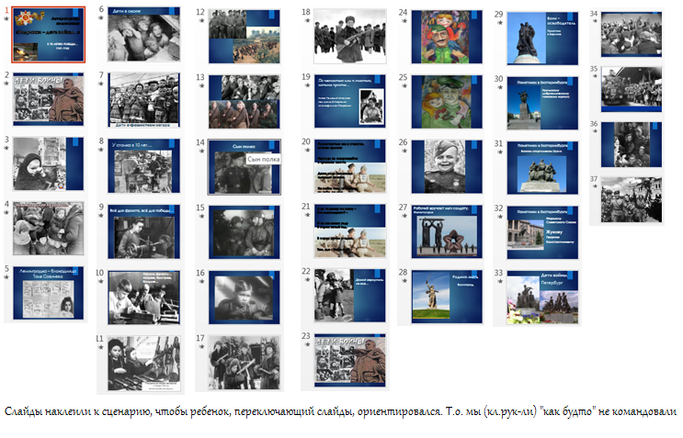
Приложение 2. Как всех рассадить

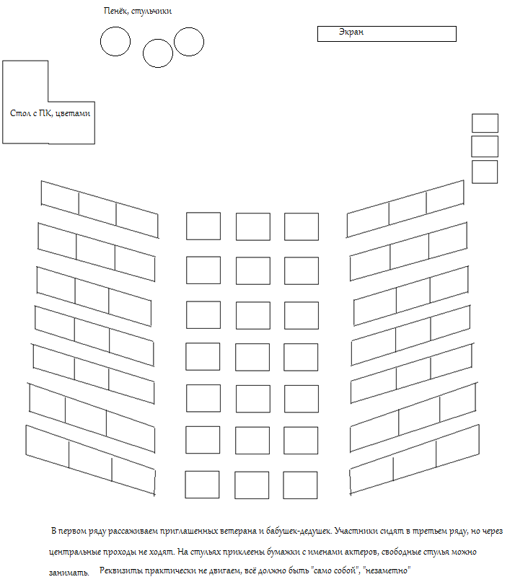

Приложение 3. Текст «Ах, война…»
Девочки поют песню Б. Окуджавы  «Ах, война,…»  Ах, война, что ж ты сделала, подлая,  Стали тихими наши дворы.  Наши мальчики головы подняли,  Повзрослели они до поры.  На пороге едва помаячили  И ушли за солдатом солдат.  До свидания мальчики, мальчики,  Постарайтесь вернуться назад.  Нет, не прячьтесь вы, будьте высокими,  Не жалейте ни пуль, ни гранат.  И себя не щадите вы и все-таки  Постарайтесь вернуться назад.  Пусть болтают, что верить вам не во что,  Что идете войной наугад,  До свидания девочки, девочки,  Постарайтесь вернуться назад. | Девочки поют песню Б. Окуджавы  «Ах, война,…»  Ах, война, что ж ты сделала, подлая,  Стали тихими наши дворы.  Наши мальчики головы подняли,  Повзрослели они до поры.  На пороге едва помаячили  И ушли за солдатом солдат.  До свидания мальчики, мальчики,  Постарайтесь вернуться назад.  Нет, не прячьтесь вы, будьте высокими,  Не жалейте ни пуль, ни гранат.  И себя не щадите вы и все-таки  Постарайтесь вернуться назад.  Пусть болтают, что верить вам не во что,  Что идете войной наугад,  До свидания девочки, девочки,  Постарайтесь вернуться назад.

Приложение 4. Текст песни «День Победы»

День Победы
Музыка: Д. Тухманов, Слова: В. Харитонов
День Победы, как он был от нас далек,
Как в костре потухшем таял уголек.
Были версты, обгорелые, в пыли, -
Этот день мы приближали как могли.
Припев:
Этот День Победы
Порохом пропах,
Это праздник
С сединою на висках.
Это радость
Со слезами на глазах.
День Победы !
День Победы !
День Победы !
Дни и ночи у мартеновских печей
Не смыкала наша Родина очей.
Дни и ночи битву трудную вели -
Этот день мы приближали как могли.
Припев
Здравствуй, мама, возвратились мы не все...
Босиком бы пробежаться по росе !
Пол-Европы, прошагали, пол-Земли, -
Этот день мы приближали как могли.
Припев

Приложение 5. Фотографии

